滕州市教育和体育局
2025年政府信息公开工作年度报告

按照《中华人民共和国政府信息公开条例》和《国务院办公厅政府信息与政务公开办公室关于印发＜中华人民共和国政府信息公开工作年度报告格式＞的通知》（国办公开办函〔2021〕30号）以及有关文件要求，编制滕州市教育和体育局2025年度信息公开工作年度报告。本报告所列数据的统计时限自2025年1月1日起至2025年12月31日止。
一、总体情况
（一）主动公开政府信息情况
教育体育局机关基本信息公开工作。2025年，主动公开基本信息共128条。其中部门文件6条，涉及义务教育划片、高中阶段学校招生志愿填报、教师资格认定、人大建议、政协提案等信息。
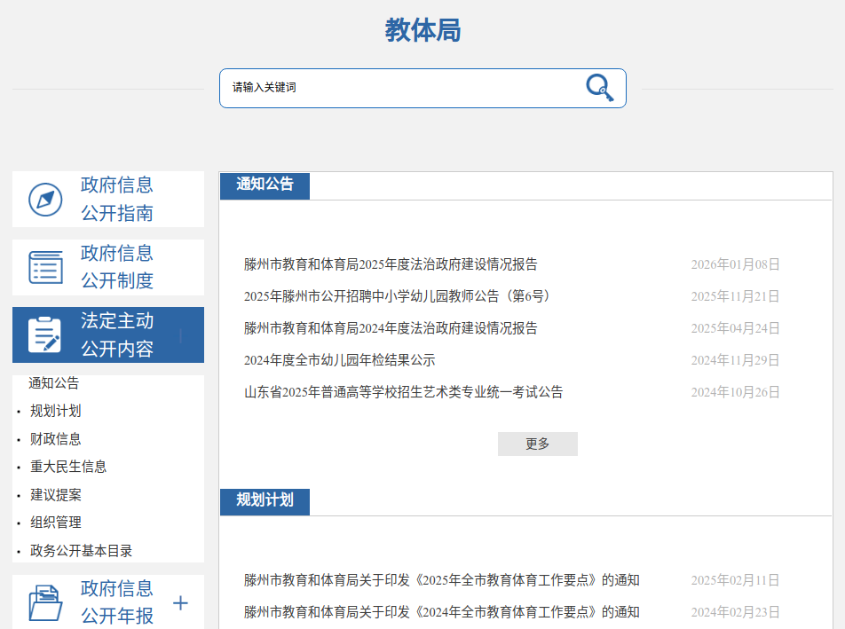
所属中小学信息公开工作。将信息公开工作列入全市教育和体育工作的目标任务中，与其他工作统一规划、统一部署，并将政务信息公开工作的好坏作为年度评比考核指标之一。定期维护滕州市教育资源公共服务云平台（http://www.tzjtzy.cn）集中公开中小学信息。并在滕州市公共企事业单位信息公开平台集中链接市属重点学校公开信息。各学校明确专人保障信息公开内容，尤其是校务公开以及群众关心关注的教育情况。
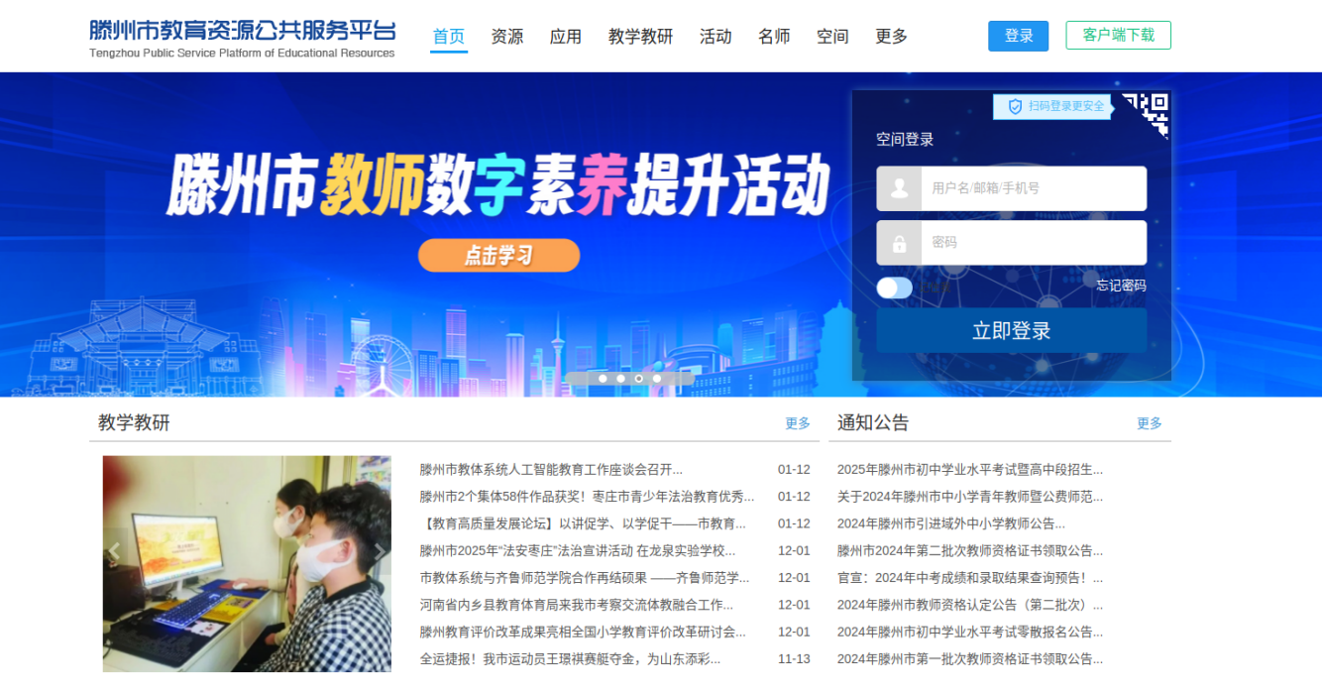
（二）政府信息依申请公开情况
健全依申请公开接收、审查、办理、答复全流程工作机制，明确办理时限和责任分工，工作重点正从“被动答复”向“主动服务”深化，以更好地满足社会需求。2025年，共受理公民、法人和其他组织政府信息公开申请3件，均为线上平台申请3件，全部按期答复、办理完毕，其中予以公开2件，信息不存在1件。因政府信息公开申请提起的行政复议1件，无行政诉讼情况。
（三）政府信息管理情况
教育体育局细化了信息审核的“三审三校”制度，同时严格按照《中华人民共和国保守国家秘密法》及相关规定，严格执行政府信息公开前保密审查制度，明确审查工作程序和责任，坚持“谁审查谁负责”“先审核后公开”和“一事一审”的原则，对拟公开的政府信息进行严格的保密审查，严格禁止未经审查和批准的政府信息对外公开。截至目前，在我局对外公开的政府信息中未发现涉密信息。
（四）公开平台建设情况
定期维护滕州市教育资源公共服务云平台，集中公开中小学信息。并在滕州市公共企事业单位信息公开平台集中链接市属重点学校公开信息。各学校明确专人保障信息公开内容，尤其是校务公开以及群众关心关注的教育情况。加强对滕州市政府官网政府信息公开页面的信息保障，及时信息公开，确保教育和体育局信息公开及时高效。加强对滕州市教育和体育局微信公众号名称等政务新媒体的管理，强化政府信息公开职能。积极与上级政务公开部门对接，及时更新网站专栏设置，确保高效信息公开。
（五）监督保障情况
根据市级信息公开工作计划，制定了我单位的工作计划，按季度进行业务培训。教体局始终将政务公开摆在全局工作的重要位置，坚持主要领导总体抓、分管领导具体抓、相关科室协同落实的工作机制，将政务公开深度融入各项业务工作的决策、执行、管理、服务全过程，通过强化统筹协调、常态监督与人员培训，确保责任层层压实。2025年，教体局未发生因政府信息公开审查不当或保密审查机构未履行保密审查职责而引起的失泄密情况。
二、主动公开政府信息情况统计表
第二十条第（一）项
信息内容 | 本年制发件数 | 本年废止件数 | 现行有效件数
规章 | 0 | 0 | 0
行政规范性文件 | 0 | 0 | 0
第二十条第（五）项
信息内容 | 本年处理决定数量
行政许可 | 0
第二十条第（六）项
信息内容 | 本年处理决定数量
行政处罚 | 0
行政强制 | 0
第二十条第（八）项
信息内容 | 本年收费金额（单位：万元）
行政事业性收费 | 57.93
三、收到和处理政府信息公开申请情况统计表
（本列数据的勾稽关系为：第一项加第二项之和，  等于第三项加第四项之和） |  |  | 申请人情况
 |  |  | 自然人 | 法人或其他组织 |  |  |  |  | 总计
 |  |  | 自然人 | 商业企业 | 科研机构 | 社会公益组织 | 法律服务机构 | 其他 | 总计
一、本年新收政府信息公开申请数量 |  |  | 3 | 0 | 0 | 0 | 0 | 0 | 3
二、上年结转政府信息公开申请数量 |  |  | 0 | 0 | 0 | 0 | 0 | 0 | 0
三、本年度办理结果 | （一）予以公开 |  | 2 | 0 | 0 | 0 | 0 | 0 | 2
三、本年度办理结果 | （二）部分公开（区分处理的，只计这一情形，不计其他情形） |  | 0 | 0 | 0 | 0 | 0 | 0 | 0
三、本年度办理结果 | （三）不予公开 | 1.属于国家秘密 | 0 | 0 | 0 | 0 | 0 | 0 | 0
三、本年度办理结果 | （三）不予公开 | 2.其他法律行政法规禁止公开 | 0 | 0 | 0 | 0 | 0 | 0 | 0
三、本年度办理结果 | （三）不予公开 | 3.危及“三安全一稳定” | 0 | 0 | 0 | 0 | 0 | 0 | 0
三、本年度办理结果 | （三）不予公开 | 4.保护第三方合法权益 | 0 | 0 | 0 | 0 | 0 | 0 | 0
三、本年度办理结果 | （三）不予公开 | 5.属于三类内部事务信息 | 0 | 0 | 0 | 0 | 0 | 0 | 0
三、本年度办理结果 | （三）不予公开 | 6.属于四类过程性信息 | 0 | 0 | 0 | 0 | 0 | 0 | 0
三、本年度办理结果 | （三）不予公开 | 7.属于行政执法案卷 | 0 | 0 | 0 | 0 | 0 | 0 | 0
三、本年度办理结果 | （三）不予公开 | 8.属于行政查询事项 | 0 | 0 | 0 | 0 | 0 | 0 | 0
三、本年度办理结果 | （四）无法提供 | 1.本机关不掌握相关政府信息 | 1 | 0 | 0 | 0 | 0 | 0 | 1
三、本年度办理结果 | （四）无法提供 | 2.没有现成信息需要另行制作 | 0 | 0 | 0 | 0 | 0 | 0 | 0
三、本年度办理结果 | （四）无法提供 | 3.补正后申请内容仍不明确 | 0 | 0 | 0 | 0 | 0 | 0 | 0
三、本年度办理结果 | （五）不予处理 | 1.信访举报投诉类申请 | 0 | 0 | 0 | 0 | 0 | 0 | 0
三、本年度办理结果 | （五）不予处理 | 2.重复申请 | 0 | 0 | 0 | 0 | 0 | 0 | 0
三、本年度办理结果 | （五）不予处理 | 3.要求提供公开出版物 | 0 | 0 | 0 | 0 | 0 | 0 | 0
三、本年度办理结果 | （五）不予处理 | 4.无正当理由大量反复申请 | 0 | 0 | 0 | 0 | 0 | 0 | 0
三、本年度办理结果 | （五）不予处理 | 5.要求行政机关确认或重新  出具已获取信息 | 0 | 0 | 0 | 0 | 0 | 0 | 0
三、本年度办理结果 | （六）其他处理 | 1.申请人无正当理由逾期不补正、行政机关不再处理其政府信息公开申请 | 0 | 0 | 0 | 0 | 0 | 0 | 0
三、本年度办理结果 | （六）其他处理 | 2.申请人逾期未按收费通知要求缴纳费用、行政机关不再处理其政府信息公开申请 | 0 | 0 | 0 | 0 | 0 | 0 | 0
三、本年度办理结果 | （六）其他处理 | 3.其他 | 0 | 0 | 0 | 0 | 0 | 0 | 0
三、本年度办理结果 | （七）总计 |  | 3 | 0 | 0 | 0 | 0 | 0 | 3
四、结转下年度继续办理 |  |  | 0 | 0 | 0 | 0 | 0 | 0 | 0
四、因政府信息公开工作被申请行政复议、提起行政诉讼情况统计表
行政复议 |  |  |  |  | 行政诉讼
结果  维持 | 结果纠正 | 其他结果 | 尚  未  审  结 | 总  计 | 未经复议直接起诉 |  |  |  |  | 复议后起诉
 |  |  |  |  | 结果维持 | 结果纠正 | 其  他  结  果 | 尚  未  审  结 | 总计 | 结果维持 | 结  果  纠  正 | 其  他  结  果 | 尚  未  审  结 | 总计
0 | 1 | 0 | 0 | 1 | 0 | 0 | 0 | 0 | 0 | 0 | 0 | 0 | 0 | 0
- 存在的主要问题及改进情况
2025年，政府信息公开工作中存在的主要问题为：一是信息公开不全面，更新不及时。对于群众关心的招生、收费、项目建设等信息发布不全、更新慢；二是政策解读不深入，形式单一。政策解读停留在文件转载，缺乏深入、生动的阐释；三是公开延伸不到位，基层规范不足。对下属学校、幼儿园的政务公开工作指导监督不够，存在栏目空白、内容不规范等问题。
2026年改进措施：一是深化关键领域公开透明。聚焦招生入学、教师招聘、经费使用等社会高度关注的事项，通过细化公开内容、扩大公开范围，确保公众能清晰了解政策依据、操作流程和执行结果；二是提升政策解读与互动效果。改变单一的文本解读形式，探索采用图文解读、视频动画、互动问答等更生动的方式；三是推动公开向基层延伸。加强对下属学校、幼儿园政务公开工作的指导与培训，督促做好事业单位信息公开，将政务公开要求落实到教育一线单位。
六、其他需要报告的事项
1.收取信息处理费情况方面。2025年度，本单位未收取信息处理费。
2.落实上级年度政务公开工作要点情况。对照《滕州市2025年政务公开工作要点》，围绕重点领域信息公开、政策发布解读与回应、政民互动、基层政务公开标准化规范化建设和工作保障和落实逐项明确责任主体和完成时限。
3.市教育体育局共承办人大建议、政协提案42件（其中2件枣庄市政协提案，4件滕州市人大代表建议、36件滕州市政协提案）。接到办理人大建议、政协提案通知后，市教育体育局党组高度重视，迅速进行安排部署，依照规范程序，认真组织办理，及时予以答复，切实把办理工作落到了实处，得到了人大代表和各级政协委员的充分肯定。
4.开展政务公开创新方面。加强自媒体宣传，拓展信息公开的服务渠道和方式方法，增强信息发布的时效性，比如：通过政府网站、微信等媒体及时公布招生政策、咨询电话和入学条件，确保符合条件的学生都能顺利及时入学。举办“政府开放日”活动，邀请街道人大代表、政协委员及部分群众，到教体局采取现场参观、面对面座谈等形式，介绍教育发展情况，解答有关问题，并聘请了部分人员作为政务公开监督员。
5.中小学开展信息公开情况已在第一部分主动公开内容中进行说明。
6.本报告的电子版可在“滕州市人民政府官网”（http://www.tengzhou.gov.cn）网站查询和下载。如对本报告有任何疑问，请与滕州市教育和体育局联系。（地址：杏坛中路75号；邮编：277599；联系电话：0632-5514602）

